Workload Characterization — SDS-LLM
วัดคุณลักษณะของ 12 datasets ว่าเอื้อต่อ n-gram speculative decoding แค่ไหน ผ่าน 2 ตัวชี้วัด: Heaps' β (ความหลากหลายของ vocab) และ Prefix Branching Entropy (PBE; ความไม่แน่นอนของ token ถัดไป). Tokenizer = Qwen/Qwen2.5-7B.

1. วิธีวัด
Heaps' β: ไล่อ่าน corpus แล้ว fit V = K·N^β บนสเกล log-log (V = token ไม่ซ้ำ, N = token ที่อ่าน). β สูง = เจอคำใหม่เรื่อยๆ vocab หลากหลาย.
PBE: สำหรับ prefix (context) ยาว 3 tokens นับว่ามี token ตามมาได้กี่แบบ (branching). branching=1 = เดาถูกแน่ → drafter ทำงานได้ดี. @1/@2/@4 = ดู token ที่ตำแหน่ง +1/+2/+4 (ยิ่งไกลยิ่งไม่แน่นอน). รายงานทั้ง P90 (เคสแย่ปกติ robust ต่อ outlier) และ mean (ค่าเฉลี่ย ไวต่อ tail ของ context เดายากสุดโต่ง).

2. Datasets (12 ตัว)
ครอบคลุม 4 family: code, natural language (nl), math, dialogue. มีการสลับ 3 ตัวจาก spec เดิม — the-stack (gated) → python_code_instructions, code_contests (stream ช้าเกิน) → MetaMathQA, SWE-chat (tree) → alpaca — และแก้ hf_path ของ MATH/samsum เป็น parquet mirror.
dataset | family | tokens
code_humaneval | code | 30,474
code_mbpp | code | 21,344
code_python_instruct | code | 719,801
dialogue_alpaca | dialogue | 320,671
dialogue_dolly | dialogue | 481,837
dialogue_samsum | dialogue | 836,975
math_gsm8k | math | 905,581
math_math | math | 1,480,297
math_metamath | math | 1,182,229
nl_cnndailymail | nl | 4,239,428
nl_openwebtext | nl | 5,403,154
nl_wikitext103 | nl | 516,825

3. ผลลัพธ์ (กราฟ)
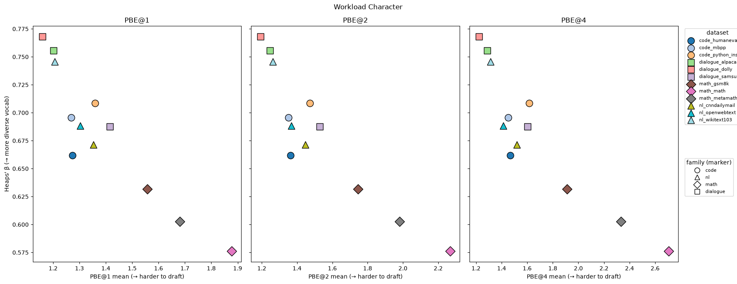
Scatter: Heaps' β (Y) × PBE mean (X) แยก 3 panel @1/@2/@4. มุมซ้ายบน = เหมาะกับ spec decoding (vocab หลากหลายแต่เดา local ง่าย).
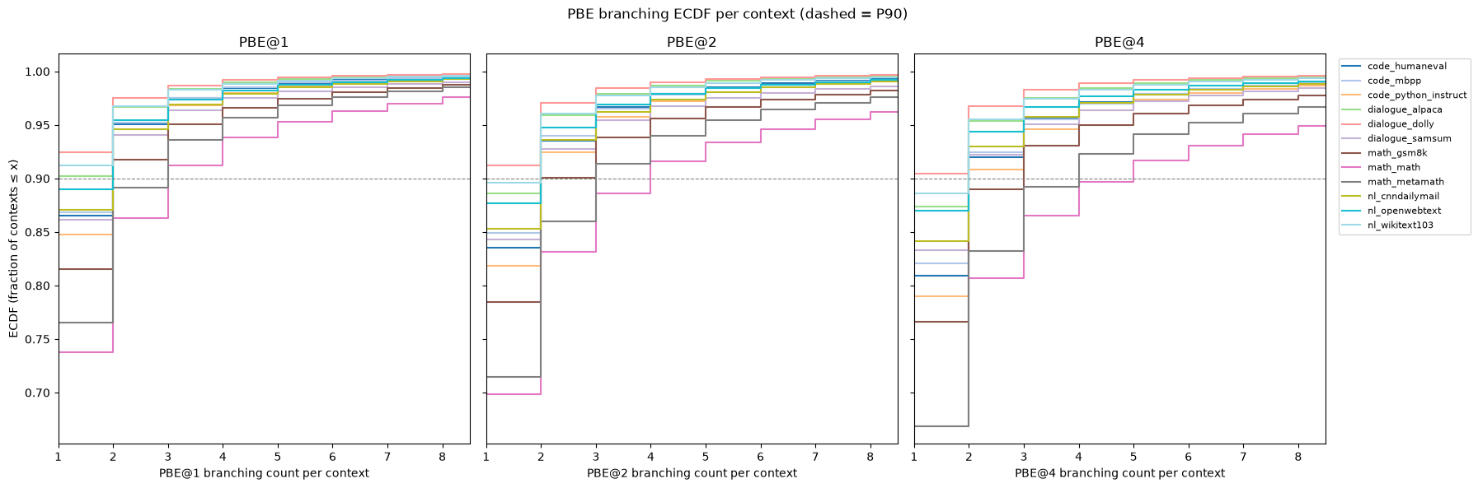
ECDF ของ branching count ต่อ context. เส้นสูง/ชิดซ้าย = เดาง่าย, เส้นประ y=0.9 = P90.
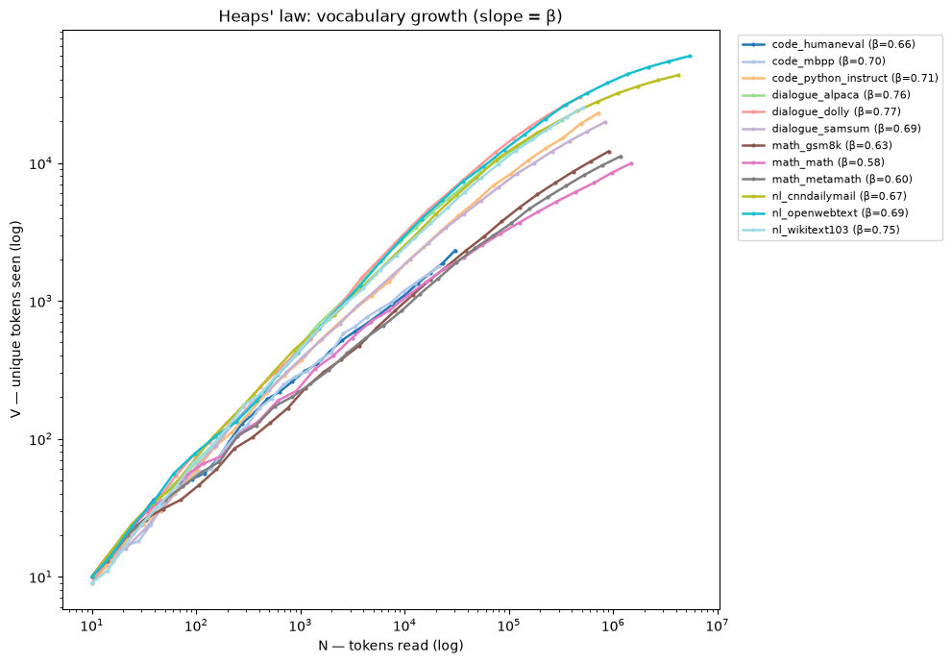
เส้นโค้ง vocab growth (V vs N, log-log). ความชัน = β.

4. ตารางสรุป
PBE P90 (+ β):
dataset | family | β | P90@1 | P90@2 | P90@4
code_humaneval | code | 0.662 | 2 | 2 | 2
code_mbpp | code | 0.696 | 2 | 2 | 2
code_python_instruct | code | 0.708 | 2 | 2 | 2
dialogue_alpaca | dialogue | 0.756 | 1 | 2 | 2
dialogue_dolly | dialogue | 0.768 | 1 | 1 | 1
dialogue_samsum | dialogue | 0.688 | 2 | 2 | 2
math_gsm8k | math | 0.632 | 2 | 2 | 3
math_math | math | 0.576 | 3 | 4 | 5
math_metamath | math | 0.603 | 3 | 3 | 4
nl_cnndailymail | nl | 0.671 | 2 | 2 | 2
nl_openwebtext | nl | 0.688 | 2 | 2 | 2
nl_wikitext103 | nl | 0.746 | 1 | 2 | 2
PBE mean:
dataset | family | mean@1 | mean@2 | mean@4
code_humaneval | code | 1.27 | 1.36 | 1.47
code_mbpp | code | 1.27 | 1.35 | 1.45
code_python_instruct | code | 1.36 | 1.47 | 1.62
dialogue_alpaca | dialogue | 1.20 | 1.25 | 1.29
dialogue_dolly | dialogue | 1.16 | 1.19 | 1.22
dialogue_samsum | dialogue | 1.41 | 1.53 | 1.60
math_gsm8k | math | 1.56 | 1.75 | 1.91
math_math | math | 1.88 | 2.27 | 2.71
math_metamath | math | 1.68 | 1.98 | 2.33
nl_cnndailymail | nl | 1.35 | 1.45 | 1.52
nl_openwebtext | nl | 1.30 | 1.37 | 1.41
nl_wikitext103 | nl | 1.21 | 1.26 | 1.31

5. ข้อสังเกตหลัก
- dialogue (dolly, alpaca) เดาง่ายสุด — P90@1=1, mean ขยับน้อยแม้ draft ไกล.
- math (MATH, MetaMathQA) ยากสุด — P90/mean พุ่งขึ้นชัดเมื่อ @1→@4 (tail หนา).
- code เสถียร P90=2 ทุก step; mean จับความต่างย่อยที่ P90 มองไม่เห็น.
- β กับ PBE สวนทางกัน (β สูง ↔ PBE ต่ำ): vocab หลากหลายแต่ local structure เดาง่าย.
- HumanEval/MBPP มี token น้อย (~20–30k) → β อาจไม่นิ่งเท่าตัวอื่น.

